Desarrollo Web en Entorno Servidor – DAW – Laura Hoyos Pedroza – 2026
Tarea 2 (RA1): Configuración del Entorno Local y Verificación del Motor PHP
Captura 1:
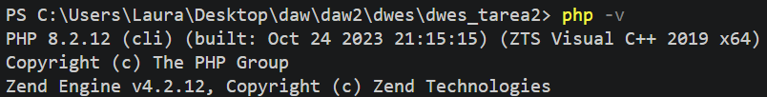
Captura 2:
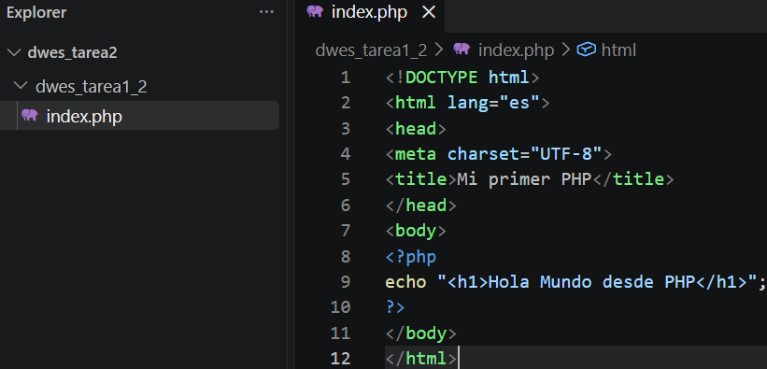
Captura 3:
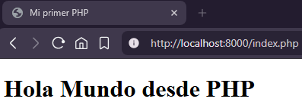
Captura 4:
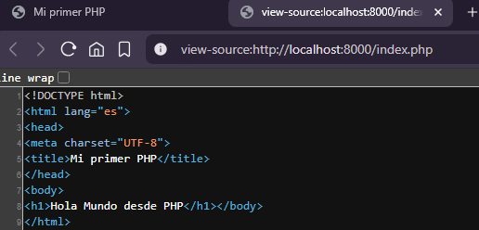
¿Por qué el navegador puede mostrar “Hola Mundo desde PHP” pero no aparece la instrucción PHP original al consultar el código fuente?
Porque el navegador nos muestra el código HTML, resultado de que el servidor ejecute el código PHP.
Captura 5:
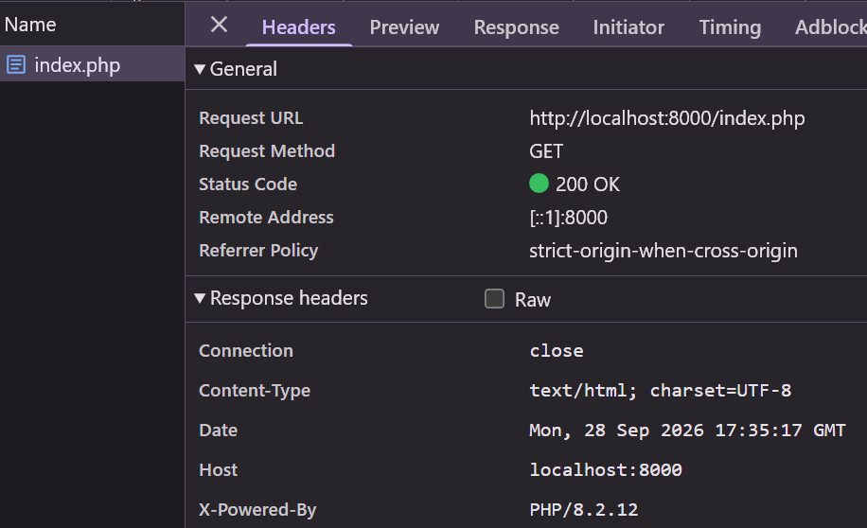

¿Qué método HTTP se ha utilizado para solicitar index.php?
Se ha utilizado el método GET, que solicita información al servidor.
¿Qué significa el código de estado obtenido?
200 OK significa que la petición se ha procesado y que el servidor ha enviado la respuesta sin problema.
¿Qué tipo de contenido indica la cabecera Content-Type?
Texto/HTML.

